1. 介绍：这款软件小应用可以让你在不用上网把要做的事情记录下来，并且到达设定时间时可以提醒你，当事情完成后，你可以轻松地把记录删除或者让它呈现的没那么明显。
2. 使用介绍：打开后，你会看到以下界面，在里面输入要做的事情后点击回车或者submit则可，提交后下面会出现一个这样的子的界面，此时你可以点击最右边的详情对事件进行备注，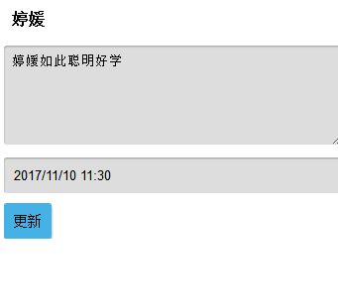双击最上面的标题可以对标题进行改动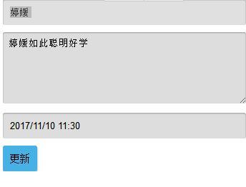。
3. 当事件完成后，你们可以点击删除或者点击前面的小方框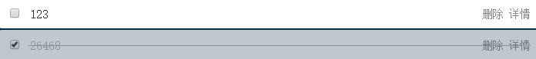。
4. 当事件设置时间到达后，界面会发生变化，最上面会出现一条黄色的框，并且有小音乐。